IMI HEIMEIER Radiator-Ausgleichsverschraubung mit Linksgewinde für Ventilux, DN 10

IMI Hydronic Engineering Deutschland

Eigenschaften

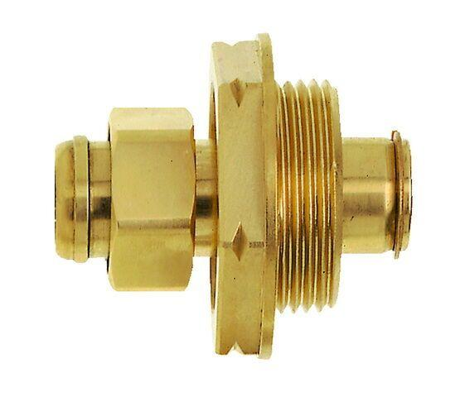

GTIN:

4024052163618

HAN:

2002-01.600

Ausführung

Rutschkupplung

Werkstoff

Messing

Nenndurchmesser DN

DN 10